نکات بسیار مهم در مورد سیستم آموزش

چنانچه از ويندوز XP براي اتصال به سايت استفاده مي کنيد و در فرم انتخاب واحد هيچ اطلاعاتي را ملاحظه نمي کنيد براي رفع مشکل بايستي مراحل زير را طي کنيد.
1. در Internet Explorer به منوي Tools رفته و Internet Option را اجرا نمائيد.
2. به تب Security رفته و Security level for this zone را بروي Medium-low تنظيم نمائيد.
3. دکمه Default level را کليک نمائيد.

زمان انتخاب واحد بر اساس تقویم نیمسال دوم سال تحصیلی 94-93 از مورخه 20/10/93 لغایت 01/11/93 می باشد. ضمناً از ترم آتی، به هیچ عنوان انتخاب واحد بصورت دستی انجام نمی پذیرد.
رعایت پیشنیاز جزء وظایف دانشجو بوده و در صورت عدم رعایت بدیهی است که توسط استاد راهنما حذف خواهد شد و عواقب آن بر عهده خود دانشجو می باشد.

نحوه انتخاب واحدازطريق اينترنت
مراحل انتخاب واحد:
1- ابتدا براي وارد شدن به صفحه‌ي اوليه‌ي ثبت‌نام، آدرس اينترنتي را در نوار آدرس مرورگر اکسپلورر تايپ کنيد. سپس به قسمت انتخاب واحد اينترنتي وارد شويد.
2- در قسمت مشخص شده، مانند شکل زير براي ورود به اطلاعات شخصي خود، براي بار اول و ثبت درخواست خود، مطمئن باشيد که نوع کاربري، کلمه دانشجو را مشخص مي کند. اگر اين حالت درست فعال نباشد از ادامه‌ي انجام کار بازمي‌مانيد. سپس با وارد کردن کد دانشجويي خود و ورود کلمه‌ي عبور مي‌توانيد به قسمت ثبت‌نام وارد شويد. کلمه‌ي عبور براي اولين ارتباط، شماره‌ي شناسنامه‌ي هر دانشجو مي‌باشد.
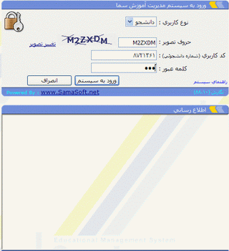
مشخصات کاربري خود را چک کنيد.
بعد از ورود به سيستم و ظاهر شدن صفحه اصلي پيوند هايي در سمت راست صفحه ظاهر مي شود .بر روي انتخاب واحد را کليک کنيد.
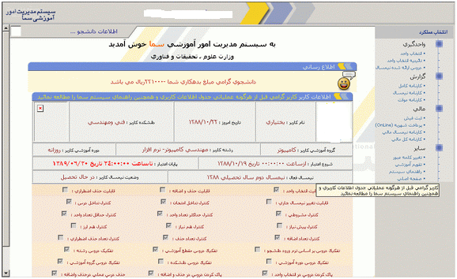

انتخاب واحد
چنانچه قبلا براي دانشجو توسط اداره آموزش دروسي جهت انتخاب واحد پيشنهاد شده باشد، ليست کليه آن دروس به همراه گروه يا گروه هاي مربوطه برنامه هفتگي و تاريخ امتحان به نمايش درخواهد آمد. اين ليست به دانشجوکمک مي کند تا هنگام انتخاب واحد درس مورد نظر خود به همراه گروه مربوطه را براحتي انتخاب کند.
اگر چنانچه دروس پيشنهادي مورد تائيد و دلخواه شما نباشد مي توانيد. در قسمت انتخاب عملکرد وارد بخش دروس ارائه شده نيمسال شويد و درسهاي مورد نظر خود را بنا بر نظر گروه انتخاب نموده و کد درسها را ياداشت کنيد.
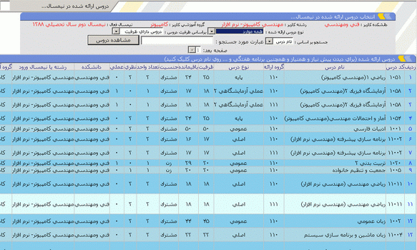
اگر بخواهيد از ساعات درس و ساعت امتحانيو استاد مربوطه مطلع شويد روي کد درس کيک کنيد تا منو زير ظاهر شود.
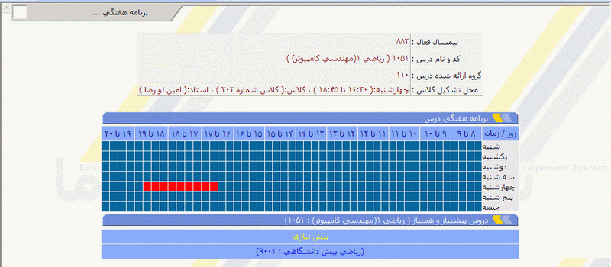
بعد مجددا" وارد بخش انتخاب واحد شده و کد درسها را وارد قسمت مشاهده دروس، كد درس و کدگروه درس خود را به ترتيب وارد كنيد. لازم به ذكر است كه اين دروس در ليست دروس مورد نظر اضافه مي شوند بايد بدانيد شما هنوز ثبت نهائي نکرده ايد و تا زماني که ثبت نهائي نکنيد هيچ درسي براي شما ثبت نخواهد شد.
1ـ در قسمت اضافه كد درس و كد گروه مورد نظر را وارد نموده و سپس گزينه اضافه به ليست را كليك كنيد .
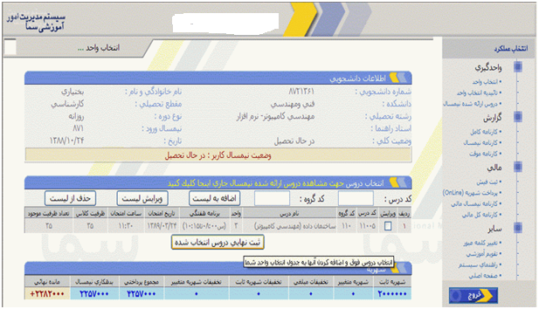
2- اگردرمشاهده دروس، شما متوجه اشتباه در انتخاب شده باشيد مي توانيد آنرا اصلاح کنيد به اين ترتيب که در ستون اول جدول مشاهده دروس شما مي توانيد با کليک کردن يک سطر را انتخاب و ويرايش کنيد. اين عمل براي هر سطر جداگانه صورت مي گيرد.
3- بعد از اينکه دروس مورد نظر خود را انتخاب نموديد بايد دروس خود را ثبت نهايي کنيد تا در سيستم ثبت گردد. البته چنانچه خواستيد درس يا دروسي را پاک کنيد مي توانيد از دکمه پاک کردن دروس انتخابي استفاده نماييد.
4- اکنون دروس انتخابي شما ثبت موقت شده است. با کليک کردن بر روي دکمه نهايي کردن انتخاب واحد وارد صفحه پرداخت شهريه(دانشجویان شبانه) مي شويد و مي توانيد شهريه خود را پرداخت نماييد.
توجه: در صورتي که وضعيت مالي شما در سيستم بستانکار باشد هر درسي را که انتخاب نموديد آن را ثبت نهايي و سپس دکمه نهايي کردن انتخاب واحد را کليک کنيد تا از مبلغ طلب شما کسر گردد.
3- بعد از ثبت نهايي ميتوانيد به بخش تائيديه انتخاب واحد مراجعه و انتخاب واحد خود را مشاهده نمائيد و ميتوانيد از تائيديه خود چاپ بگيريد.
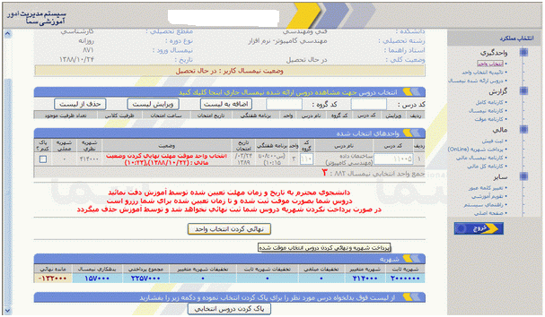
مراحل حذف و اضافه
1ـ در قسمت اضافه كد درس و كد گروه مورد نظر را وارد نموده و سپس گزينه اضافه را كليك كنيد .(مانند بخش انتخاب واحد عمل مي کند).
2 ـ بعد از مطمئن شدن از صحت كد درس و كد گروه گزينه انتخاب در ليست را كليك نماييد. بدين ترتيب درس مورد نظر در قسمت پايين ( نتيجه ) نمايان مي شود .
3- جهت تغيير گروه بايدگروه جديد را ثبت نموده و كليد اعمال تغييرات فوق كليك نمائيد. کليه تغييرات با هم انجام مي پذيرد.

تذكر مهم :
چنانچه درس وارد شده از نظر كد درس و گروه، تداخل ساعت در درس و امتحان، تكراري بودن ، عدم رعايت پيش نياز و هم نياز و يا درسي قبلا گذرانده شده، هيچگونه مشكلي نداشته باشد در قسمت نتيجه، وضعيت آن به صورت ثبت شده نمايش داده مي شود. در غير اينصورت درس در انتخاب واحد دانشجو ثبت نهايي نخواهد شد.
- ملاک انتخاب واحد، معدل نیمسال قبل (به جز ترم تابستان )می باشد. در صورت قطعی نبودن نمرات و مشخص نبودن معدل لازم است دانشجویان انتخاب واحد خود را انجام داده و در زمان حذف و اضافه نسبت به اصلاح انتخاب واحد خود اقدام نمایند.
- رعایت پیشنیاز و همنیاز و سقف مجاز انتخاب واحد بر عهده شخص دانشجو می باشد.
- با توجه به اعلام نشدن بعضی از نمرات عملی و پروژه، دانشجویان لازم است به سقف مجاز انتخاب واحد خود توجه نمایند. تا در امتحانات پایان نیمسال با مشکل مواجه نگردند .
- حداقل سقف مجاز انتخاب واحد برای کلیه دانشجویان 12واحد می باشد.
- تعداد واحدهاي انتخابي دانشجويان بر اساس معدل نيمسال قبل
الف) معدل کمتر از 12 حداکثر 14 واحد
ب) معدل 12 تا 99/16 حداکثر 20 واحد
ج) معدل 17 به بالا حداکثر 24 واحد
- چنانچه دانشجويي در نيمسال قبل مرخصي اخذ نموده باشد، معدل اولين نيمسالي که قبلا مشغول به تحصيل بوده است، ملاک قرار مي گيرد.
- چنانچه دانشجو به هر دليلي (سهواً و يا باز بودن سايت به علت بروز شدن و ... )، بيشتر از حد مجاز انتخاب واحد نمايد و يا پيش نيازها را رعايت نکند، در اين صورت واحدهاي مازاد و عدم رعايت پيش نياز پذيرفته نمي شود و دروس فوق توسط استاد راهنما یا اداره آموزش حذف خواهد شد.
- تاييديه انتخاب واحد را خودتان مي توانيد از سيستم پرينت بگيريد و جهت تایید و امضا به استاد راهنما تحویل دهید لذا نيازي به مراجعه به اداره آموزش نمی باشد.
- چنانچه دانشجويي به هر دليل نتواند، انتخاب واحد را از طريق اينترنت تا تاريخ ياد شده انجام دهد هيچ گونه انتخاب واحدي براي دانشجوصورت نخواهد گرفت و مسئوليت آن به عهده خود دانشجو مي باشد. به هیچ عنوان انتخاب واحد بصورت دستی انجام نمی پذیرد.

